

Systemy wbudowane i mobilne   
– gra „Driver”

Autor: Konrad Karolewski

Prowadzący: dr Tomasz Xięski

Grupa: 7ION1

Rok akademicki: 2021/2022

Kierunek: Informatyka

Spis treści

1. Opis aplikacji 2

2. Opis funkcji 3

3. Algorytmy i schematy 6

Spis ilustracji 8

# Opis aplikacji

Stworzenie prostej gry mobilnej polegającej na zdobyciu jak najwyższego wyniku przy minimalnie zwiększającej się z każdą sekundą trudnością. W grze kierujemy samochodem jeżdżącym po torze i musimy unikać przeszkód, po zderzeniu z przeszkodą tracimy życie i musimy zaczynać od nowa.

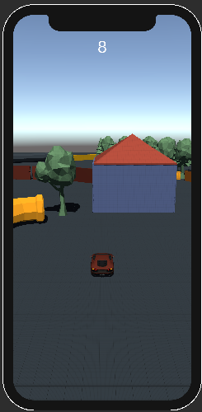

Rysunek 1 Przykładowy zrzut z gry

# Opis funkcji

Krótki opis funkcji znajdujących się w aplikacji:

* System liczenia punktów – z każdą pokonaną odległością przez samochód rośnie liczba punktów, po przegranej aplikacja sprawdza czy wynik był lepszy od „highscore”, czyli najwyższego osiągniętego wyniku,

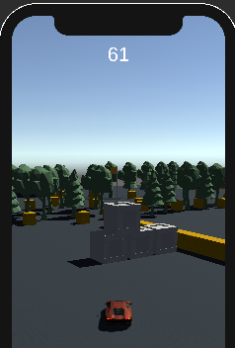

Rysunek 2 Liczba punktów w grze

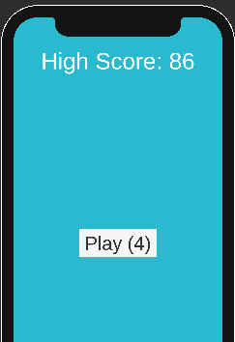

Rysunek 3 Najwyższy wynik

* Prowadzenie samochodu – sterowanie samochodem odbywa się poprzez dotykanie odpowiednio lewej oraz prawej części ekranu

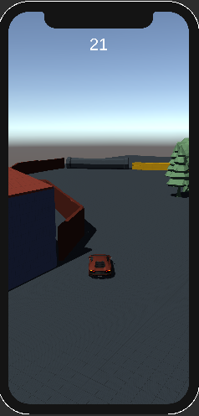

Rysunek 4 System kierowania

* System dostępnej energii – aplikacja zezwala podjęcie 5 prób, po przegraniu 5 gier, trzeba odczekać 1 min w celu odnowienia energii

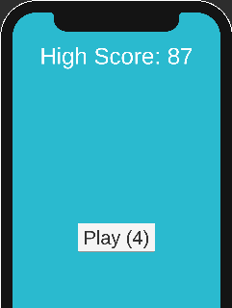

Rysunek 5 Liczba dostępnej energii

* Funkcja powiadomień – po straceniu całej energii można wyjść z gry po czym aplikacja wyśle powiadomienie że energia się już odnowiła i można wrócić do gry

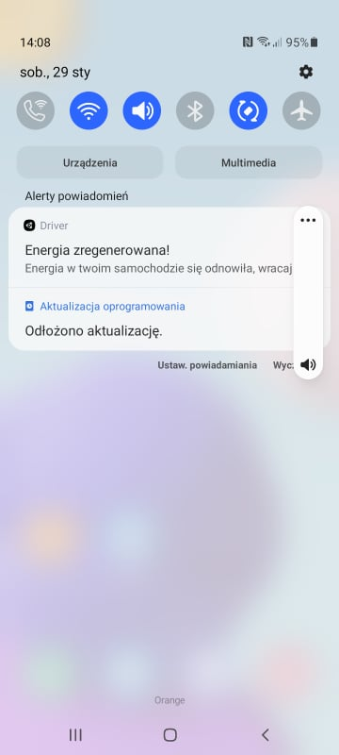

Rysunek 6 Powiadomienia

# Algorytmy i schematy

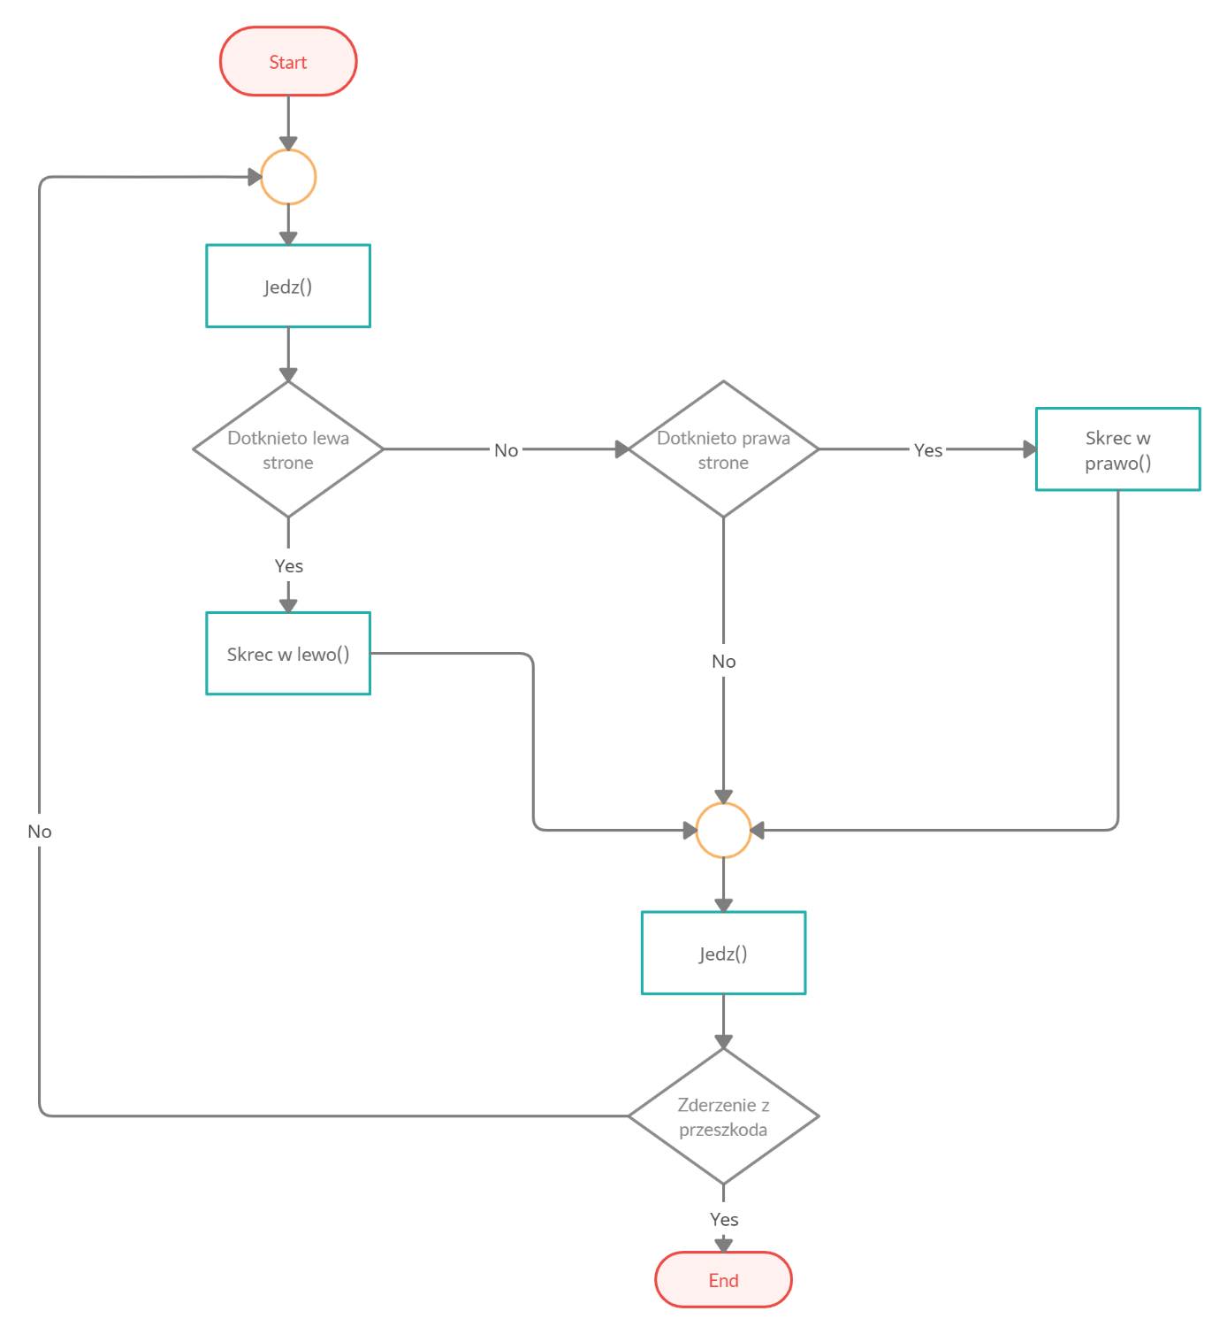

Rysunek 7 Schemat blokowy rozgrywki

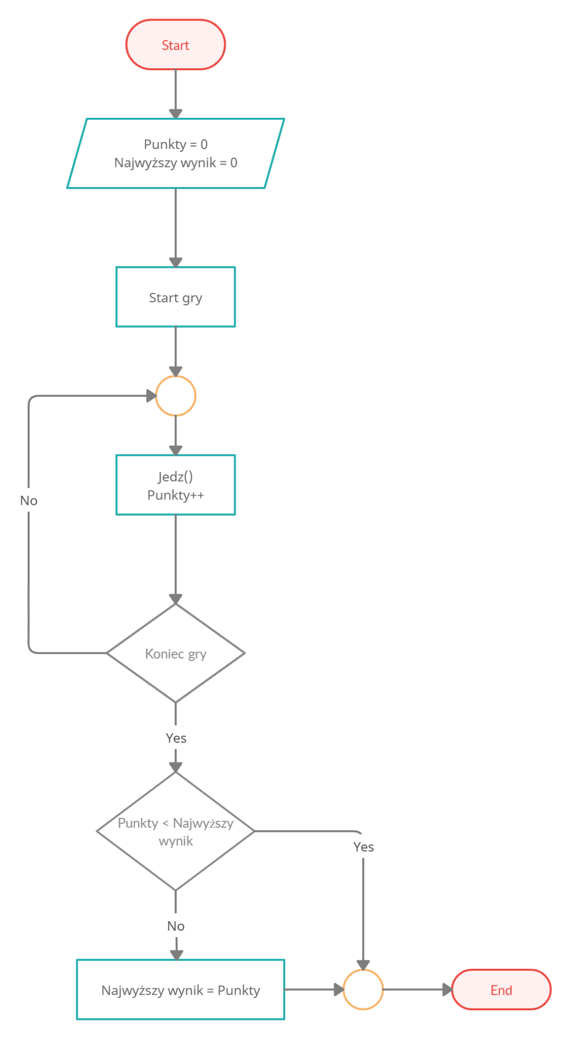

Rysunek 8 Schemat blokowy systemu punktacji

# Spis ilustracji

Rysunek 1 Przykładowy zrzut z gry 2

Rysunek 2 Liczba punktów w grze 3

Rysunek 3 Najwyższy wynik 3

Rysunek 4 System kierowania 4

Rysunek 5 Liczba dostępnej energii 4

Rysunek 6 Powiadomienia 5

Rysunek 7 Schemat blokowy rozgrywki 6

Rysunek 8 Schemat blokowy systemu punktacji 7